"Частное учреждение образовательная организация высшего образования
«Омская гуманитарная академия»"

Информационное письмо

Омский региональный центр изучения творчества Ф.М. Достоевского при Омской гуманитарной академии приглашает Вас принять участие во Всероссийской научно-практической конференции, посвящённой 200-летию Александра Николаевича Островского – создателю репертуара национального театра. Предлагается для обсуждения следующий круг вопросов:
1. Уникальность биографии великого драматурга: истоки творчества.
2. Новаторство Островского-комедиографа (сюжет, жанр, стиль, речь персонажей).
3. Жанровая эволюция А.Н. Островского, гримасы современной критики.
4. Универсализм наследия А.Н. Островского (проза, драматургия, переводы, театральная публицистика, сотрудничество с молодыми авторами).
5. Пушкинская традиция в творчестве А.Н. Островского.
6. А.Н. Островский на омской сцене.
7. Рецензия на любимые спектакли и кинофильмы по А.Н. Островскому.
8. Речь персонажей пьес А.Н. Островского. Своеобразие стиля драматурга.
Для участия в конференции приглашаются аспиранты, соискатели, преподаватели ВУЗов, сотрудники музеев, библиотек.
Форма участия очная, заочная

Сроки проведения конференции: 27 апреля 2023 г.

По результатам работы конференции будет издан сборник научных трудов. Сборнику присваивается международный индекс ISBN, УДК, ББК. Сборник будет размещен в Научной электронной библиотеке (http://elibrary.ru/) как периодическое издание (журнал) и включен в

Российский индекс цитирования (РИНЦ).

Прием заявок на участие в конференции до 25 апреля 2023

Прием статей до 25 мая 2023
Оргкомитет оставляет за собой право не включать в сборник статьи, оформленные не по требованиям, не соответствующие научному уровню и тематике конференции, не прошедшие проверку на антиплагиат. Уровень оригинальности статей должен составлять 70%.

ФОРМА ЗАЯВКИ И ТРЕБОВАНИЯ К ЕЕ ОФОРМЛЕНИЮ

Фамилия, имя, отчество автора
УДК
Название секции
Название статьи
Ф.И.О., должность, ученая степень и ученое звание научного руководителя (для магистрантов, аспирантов и соискателей)
Место работы (полностью)
Должность
Ученая степень, ученое звание (полностью)
Почтовый адрес (с индексом)
Контактный телефон (с кодом города)
E-mail
Форма участия (очная/заочная)

Обращаем Ваше внимание на то, что при оформлении электронных файлов каждому файлу присуждаем имя: Васильева М.А._заявка, Васильева М.А._статья, Васильева М.А._чек. При соавторстве на каждого соавтора оформляется отдельная заявка.

КОНТАКТЫ:
Условия участия: для участия в конференции необходимо подать заявку по электронной почте на адрес: metodist.kafedra-fgimk@mail.ru

По любым возникающим вопросам можно обращаться по адресу:
Адрес: Омск, 644050, ул. 4-я Челюскинцев, 2А, каб. 300
Телефон: +7 (3812) 29-00-50
Адрес электронной почты: metodist.kafedra-fgimk@mail.ru

ТРЕБОВАНИЯ К ОФОРМЛЕНИЮ СТАТЕЙ
(Материалы, не соответствующие указанным требованиям, рассматриваться не будут)

• Объем не более 6-ти полных страниц формата А4 (включая библиографический список в конце материала).
• Редактор – Word.
• Межстрочный интервал – 1,15, шрифт – Times New Roman, размер шрифта – 14 pt, параметры страницы – сверху и снизу – по 2,5, слева и справа – по 2 см, ориентация книжная, абзацный отступ –
1 см, выравнивание текста – по ширине.
• Ссылки на литературные источники оформляются цифрами, заключенными в квадратные скобки [1]. Ссылки должны быть последовательно пронумерованы.
• Библиографический список. Ниже основного текста печатается по центру жирным шрифтом заглавие «Библиографический список» и помещается пронумерованный перечень источников, оформленных в соответствии с действующими требованиями к библиографическому описанию (ГОСТ 7.1-2003). Библиографические описания тщательно выверяются автором. Источники в списке располагаются в порядке ссылания, а не в алфавитном. Пожалуйста, не забывайте указывать город и издательство, в т. ч. для журналов. Эту информацию можно найти на elibrary.ru
• В начале текста в верхнем левом углу помещается УДК (его присваивает сам автор). Затем по центру шрифтом Arial размером 14 пт КАПСЛОКОМ печатается название статьи, ниже, шрифтом Times New Roman (14 пт), жирным, – инициалы и фамилия автора, выравнивание по правому краю, строкой ниже – полное название организации тем же шрифтом, выравнивание тоже по правому краю. Далее с красной строки следует аннотация (не более 100 слов) и ключевые слова (5–8 слов). Шрифт аннотации и ключевых слов – Times New Roman (12 пт), словосочетание ключевые слова пишется курсивом. Далее оставляем пустую строчку. Ниже размещается перевод заголовка, данных автора, аннотации и ключевых слов на английский язык. Затем следует основной текст статьи.
• Если в тексте статьи содержатся таблицы и рисунки (схемы, диаграммы и пр.), то они должны быть пронумерованы, озаглавлены (например, «Таблица 1 – Расчет чистой прибыли ТОО «Энергострой», «Рисунок 1 – Схема движения поездов»). Название таблицы пишется над ней слева, название рисунка – ниже самого рисунка, по центру. Таблицы и рисунки отделяются от основного текста пустыми строчками. Они должны располагаться непосредственно после того абзаца, в котором на них сослались («см. Рисунок 1»).

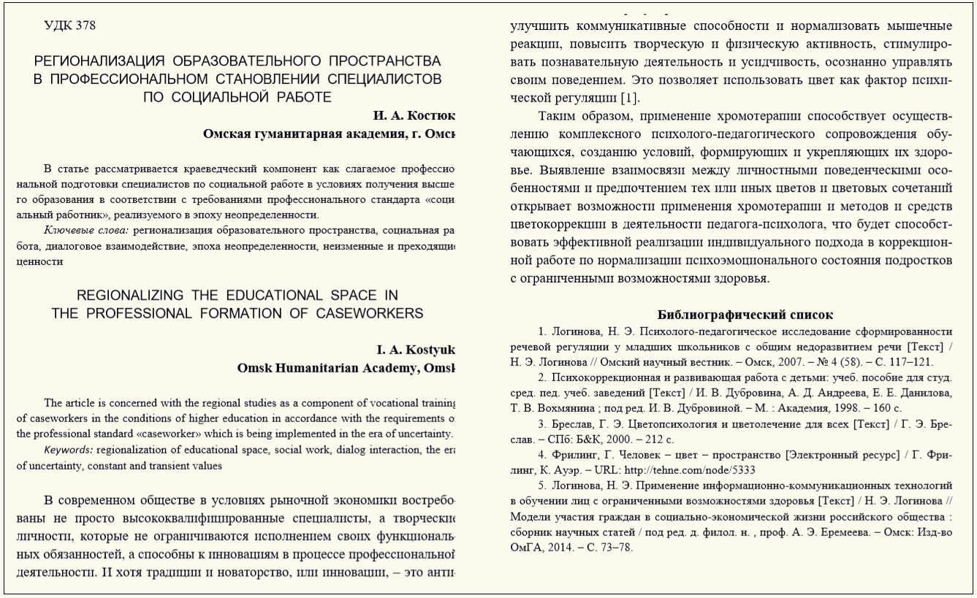

Рисунок 1 – Пример оформления текста доклада для сборника научный трудов

